收件编号
备案时间 | 20 年 月 日

硕士研究生选题报告书

题目：面向接入芯片验证的测试系统的设计与优化

姓 名 张萍瑶 学 号 1049731904376
学生类别 全日制专业型硕士
学科专业/类别/领域 信息与通信工程
研究方向 通信系统和通信网络技术
选题来源 校企合作项目
校内导师 刘可文 校外导师 詹进光
培养单位 武汉理工大学
入学日期 2019.9.1 开题日期： 2021.4.21

武汉理工大学研究生院制
填写说明
1、填表前，请仔细阅读学校《武汉理工大学全日制研究生中期考核及开题实施办法》，在导师的指导下认真填写封面及导师意见以前的全部内容。
2、硕士研究生学生类别分为：全日制学术型硕士、全日制专业学位硕士、非全日制学术型硕士、非全日制专业学位硕士四类。请按招生录取时的类别准确填写。
3、选题来源请按照所列类别对应勾选，表内所列栏目均可另加附页。
4、校内导师栏请将主导师填在第一，其他副导师填在其后；无校外导师的填写“无”。
5、选题报告所列各栏内容要详细填写，要求文句通顺，表达明确、严谨，重点突出。选题报告所列各栏内容要详细填写，要求语句通顺，表达明确、严谨，重点突出。
6、本表一式一份，采取双面打印，纸张限用A4（页边距为上、下：2.5cm,左为2.6cm,右为2.1cm；字体为宋体小四，行间距为18磅），所列栏目需保持原格式不变，装订整齐。
7、考评结束，由答辩秘书汇总、登记选题报告成绩，经评委审核签字后，将本表集中移交学院研工办归档。选题报告答辩通过的研究生，应在答辩后1周内按答辩小组意见完成修改，将修订后的《选题报告书》1-4部分重新打印纸质版，到学院研工办进行替换，并将《选题报告书》电子版以pdf格式，在1周内上传至研究生管理信息系统（文件名：学号+表格名称）。

硕士研究生选题报告书
选题题目 | 面向接入芯片验证的测试系统的设计与优化
校内导师（组） | 刘可文
校外导师 | 詹进光 |  | 职 称 | 无 | 工作单位 | 华为技术有限公司
选题分类 | □ 基础研究 □ 应用研究 综合研究 □ 其他
选题来源 | □ 973、863项目 □国家社科规划、基金项目  □教育部人文、社会科学研究项目 □国家自然科学基金项目  □中央、国家各部门项目 □省（自治区、直辖市）项目  □国际合作研究项目 □国防项目  □与港、澳、台合作研究项目 □企、事业单位委托项目  □外资项目 □自选项目 □非立项 □其他
选题依托科研项目名称 |  | 华为技术有限公司接入芯片TeStar V3 PON测试工具开发技术合作项目
一、文献综述：
1、主要文献资料（学科领域综述性、动态性、经典文献史料﹑资料）查阅情况：文献数量≥40篇，其中国外文献不少于三分之一；专著按作者、专著名称、出版社、出版时间、版次等顺序列出；期刊论文按作者、论文名称、期刊名称、年卷期、起止页码等顺序列出。
2、对所阅读文献资料的综述【对文献资料理念、思路、技术路线、创新点的分析归纳；对研究工作的启迪及思考。字数≥5千字。】

1.主要文献资料
- B. R. Patil, M. Moharir, P. K. Mohanty, G. Shobha and S. Sajeev, "Ostinato - A Powerful Traffic Generator," 2017 2nd International Conference on Computational Systems and Information Technology for Sustainable Solution (CSITSS), Bengaluru, India, 2017, pp. 1-5.
- V. J. D. Barayuga and W. E. S. Yu, "Packet Level TCP Performance of NAT44, NAT64 and IPv6 Using Iperf in the Context of IPv6 Migration," 2015 5th International Conference on IT Convergence and Security (ICITCS), Kuala Lumpur, Malaysia, 2015, pp. 1-3.
- S. Avallone S. Guadagno D. Emma A. Pescape, G. Ventre "D-ITG Distributed Internet Traffic Generator" IEEE Proceedings on Quantitative evaluation of systems, Pg 316-317, September 2014.
- Sandor Molnar, Peter Megyesi, Geza Szabo,"How to validate traffic generators", IEEE Conference &Workshop on Traffic Identification and Classification for Advanced Network Services and Scenarios Pg 1340-1344,June 2013
- M. Prochazka, D. Macko and K. Jelemenska, "IP networks diagnostic communication generator", 2017 15th International Conference on Emerging eLearning Technologies and Applications (ICETA), pp. 1-6, 2017.
- T. Kovacik, I. Kotuliak and P. Podhradsky, "Real-time traffic analysis in Ethernet", 15th International Conference on Systems Signals and Image Processing (IWSSIP 2008), pp. 69-72, 2008
- B. Dowoo, Y. Jung and C. Choi, "PcapGAN: Packet Capture File Generator by Style-Based Generative Adversarial Networks," 2019 18th IEEE International Conference On Machine Learning And Applications (ICMLA), Boca Raton, FL, USA, 2019, pp. 1149-1154.
- R. Kundel, F. Siegmund, J. Blendin, A. Rizk and B. Koldehofe, "P4STA: High Performance Packet Timestamping with Programmable Packet Processors," NOMS 2020 - 2020 IEEE/IFIP Network Operations and Management Symposium, Budapest, Hungary, 2020, pp. 1-9.
- S. Gallenmüller, D. Scholz, F. Wohlfart, Q. Scheitle, P. Emmerich and G. Carle, "High-performance packet processing and measurements," 2018 10th International Conference on Communication Systems & Networks (COMSNETS), Bengaluru, India, 2018, pp. 1-8.
- C. Javali and G. Revadigar, "Network Web Traffic Generator for Cyber Range Exercises," 2019 IEEE 44th Conference on Local Computer Networks (LCN), Osnabrueck, Germany, 2019, pp. 308-315.
- O. A. Adeleke, N. Bastin and D. Gurkan, "Network Testing Using a Novel Framework for Traffic Modeling and Generation*," 2020 29th International Conference on Computer Communications and Networks (ICCCN), Honolulu, HI, USA, 2020, pp. 1-2.
- M. Barczyk and A. Chydzinski, "Experimental testing of the performance of packet dropping schemes," 2020 IEEE Symposium on Computers and Communications (ISCC), Rennes, France, 2020, pp. 1-7.
- A. Oeldemann, T. Wild and A. Herkersdorf, "FlueNT10G: A Programmable FPGA-based Network Tester for Multi-10-Gigabit Ethernet," 2018 28th International Conference on Field Programmable Logic and Applications (FPL), Dublin, Ireland, 2018, pp. 178-1787.
- Alexandru Lavric,Adrian I. Petrariu,Eugen Coca,Valentin Popa. LoRa Traffic Generator Based on Software Defined Radio Technology for LoRa Modulation Orthogonality Analysis: Empirical and Experimental Evaluation[J]. Sensors,2020,20(15).
- Zaman Nagy,Nagy Zaman,Wali Mousa K.. Virtual private network impacts on the computer network performance with different traffic generators[J]. IOP Conference Series: Materials Science and Engineering,2020,881(1).
- S. Srivastava, S. Anmulwar, A. M. Sapkal, T. Batra, A. K. Gupta and V. Kumar, "Comparative study of various traffic generator tools," 2014 Recent Advances in Engineering and Computational Sciences (RAECS), Chandigarh, India, 2014, pp. 1-6.
- S. Srivastava, S. Anmulwar, A. M. Sapkal, T. Batra, A. Gupta and V. Kumar, "Evaluation of traffic generators over a 40Gbps link," 2014 Asia-Pacific Conference on Computer Aided System Engineering (APCASE), South Kuta, Indonesia, 2014, pp. 43-47.
- 江锋. 支持多业务的空间信息网络流量发生系统[D].南京大学,2020.
- Computers and Networks; Research Conducted at Chung Yuan Christian University Has Provided New Information about Computers and Networks (A Scalable and Accurate Distributed Traffic Generator With Fourier Transformed Distribution Over Multiple Commodity Platforms)[J]. Computers, Networks &amp; Communications,2019.
- Ching-Hao Chang,Ying-Dar Lin,Yu-Kuen Lai,Yuan-Cheng Lai. A scalable and accurate distributed traffic generator with Fourier transformed distribution over multiple commodity platforms[J]. Journal of Network and Computer Applications,2019,144.
- 方熙,曾剑平,吴承荣.背景流量生成模型综述[J].计算机应用,2019,39(S1):124-131.
- 刘帅. 可编程脉冲神经网络处理器研究与设计[D].西安电子科技大学,2019.
- 陈治宇. 通用可编程神经网络处理器设计与应用[D].西安电子科技大学,2019.
- 陈颜. 网络设备全自动测试平台设计与实现[D].电子科技大学,2019.
- 冯欣. 基于FPGA的网络报文解析和性能测试单元的设计与实现[D].南京理工大学,2019.
- 刘俊宏. 基于FPGA的千兆以太网测试系统设计与实现[D].燕山大学,2018.
- 易巍. 基于FPGA的高速以太网交换机测试流量生成模块的设计与实现[D].北京邮电大学,2018.
- 韩硕. FTTx系统中ONU芯片自动化测试研究[D].南京理工大学,2018.
- 陈悦. 基于RFC2544的网络性能测试仪[D].南京理工大学,2018.
- 徐彩霞,葛华勇,侯仰宇.面向CLI的自动化测试方法的研究与实现[J].计算机与数字工程,2018,46(02):332-336.
- Source Traffic Modeling Using Pareto Traffic Generator[J]. Journal of Computer Networks,2017,4(1).
- 许强凯. 基于FPGA的网络处理器系统研究与设计[D].南京邮电大学,2017.
- 王晓婷,王忆文,李平.一种自相似网络流量生成器的设计与实现[J].微电子学与计算机,2016,33(08):54-58.
- 史俊达. 千兆网络协议处理器的缓存管理单元的设计[D].东南大学,2016.
- 王鸣. 基于Python的自动化测试脚本管理平台的设计与实现[D].华中科技大学,2016.
- 李凯. 基于Qt的多业务流量生成器[D].重庆大学,2016.
- 许战锋. 基于FPGA的IPv6网络测试系统设计[D].昆明理工大学,2016.
- 孙宇翔. 网络内容检测系统的性能优化技术的研究与应用[D].北京邮电大学,2016.
- 赵硕. 网络性能测试系统功能模块的FPGA实现[D].南京理工大学,2016.
- 洪锋,刘茹茹,惠恩.网络测试仪上位机通信协议实现[J].池州学院学报,2013,27(03):34-36.
- 周乐文. 高可靠千兆以太网交换机研究[D].国防科学技术大学,2011.

2.对所阅读文献资料的综述
信息化是当今时代发展的大趋势，随着网络的普及化，网络基础设施被广泛地使用。工程技术人员在建设网络系统时，在网络通信设备的开发和维护以及排查网络故障、维护网络环境时均需要利用测试工具来保证整个网络的品质。网络测试仪正是在这样的需求下应运而生的，它需要具有优良、丰富的性能，并具有高可靠性和稳定性等特点。工程师利用网络测试仪对当前网络或网络设备处于的工作状态进行确定或者对网络所产生的故障进行定位。因此，为了保证网络及相关设备的可靠正常运行，网络检测仪器在网络架设和网络排查维护工作中随之处于越加重要的位置。
随着数据速率的不断提高以及要求超低延迟通信的应用程序的出现，网络处理需求不断增长。在开发网络设备时，制造商必须精确量化性能特征，以确保产品满足客户需求。同样，网络运营商也有兴趣对其基础架构进行基准测试，以确定性能和效率提升的空间，从而获得更高的收入。在学术界，性能评估是评估新型网络概念可行性的重要组成部分。
有许多工具可以在计算机网络中生成一些测试流量。它们的区别在于几个参数，例如复杂性，功能，用户界面，操作系统支持或许可。在各个数据库中可以轻松找到一些流行工具的比较。网络流量生成的主要目标是测试网络的性能和行为。目前有一些流行的工具在网络测试不同的侧重点进行了设计。
OSTINATO ^{[1]}是用于生成和分析网络流量的工具。它提供了易于使用的用户界面，可通过GUI（图形用户界面）或Python API（应用程序编程界面）进行控制，从而实现网络测试的自动化。它是一种开源免费使用的工具，支持多种平台（Windows，Linux，BSD或Mac OS X）。它可以修改任何无状态网络协议中的任何值，以任何顺序连接数据包，从而创建特定的业务流。它可以用于网络负载测试或功能测试。从分析的角度来看，它提供统计信息并捕获传入的流量；但是，它不能区分网络中生成的流量和标准流量。进一步的分析必须由用户或外部应用程序手动完成。
另一工具iPerf ^{[2]}可以主动测量IP网络中的最大带宽，报告每次测试的带宽，损耗或其他参数。用户可以通过CLI（命令行界面）控制该工具。但是，存在一个名为jPerf的GUI扩展。与OSTINATO相似，iPerf也是一种开源，免费使用的多平台工具。与以前的工具相比，它提供较少的选项来配置流量。除测得的统计数据外，没有提供对网络功能的分析或评估。
与OSTINATO相似，PackETH ^{[3]}多平台工具提供了对生成的网络流的高可配置性。它可以由CLI和GUI控制。它主要集中在以太网上。它可以保存测试方案，然后再加载它。优点是生成的网络流为pcap形式，这意味着可以复制其他工具（例如Wireshark）捕获的流量。PackETH本身不支持网络流量分析，因此无法自动评估测试。因此，它不适用于网络功能验证。
GDC Tools^{[4]}是用于生成和评估网络流量的工具。它的功能与现有工具最接近我们的目的。但是，此工具主要是为了测试路由器设备的功能而开发的，这意味着它在可以生成和分析的流量类型（ICMP，ARP，RIP）上受到很大限制。它使用XML（可扩展标记语言）格式的配置文件，该文件指定要生成和评估的测试方案。这非常不适合创建新的测试方案，因为该工具没有提供适当的配置程序图形界面。但是，此工具中使用的某些功能和思想可以作为开发新一代评估工具的灵感。
网络测试仪的核心在于流量生成器模块的开发，采用软件技术生成数据流量是一种低成本、可扩展并且适应性强的方法，维护简易，可在多个平台中移植。最近涌现出大量的基于软件的流量生成工具如 D-ITG Mtools 以及开源工具 Rude/Crude Mgen 等^{[5]}，应用最广泛的软件工具是Turner 等人于 2000年开发的网络数据流量回放工具 tcpreplay^{[6]}。Tcpreplay 的基本思想是对网络流量数据进行恢复和重放，首先利用网络数据包捕获工具 Tcpdump 等捕获网络数据包，然后进行重放以还原真实的网络流量，并在其中加入流速控制等选项，可以控制重放数据的网络接口。起初其应用主要面向网络设备测试。后来，为了扩展其用途，针对 tcpreplay 在性能方面的不足，各国研究者对其进行了优化。
2003 年，Feng 等人开发了名为 TCPivo 的工具^{[7]}该工具加入了预加载机制来降低输入输出时延，采用 LINUX 操作系统内核并行技术提高发包速率，实验显示其在发包性能上有所提升，同时降低了处理器占用率。2005 年，Ye 等人提出将重放文件进行分割然后并行发送数据，从而达到了 OC-48 量级的高速重放流量，即 2488.32 兆比特每秒[8]。2007年，学者 Marcos 提出利用实时操作系统来降低据包发送的时间误差。
在文献［9］中提及了名为PKTGEN的测试流量生成器，它基于Linux内核实现，可通过用户对数据帧的配置而设置不同的网络流量负载与协议头信息，比如发送数据的源端口、目的端口、IP地址等。PKTGEN为了能够方便的统计测试流量的传输特征，将每一帧的流量数据添加了时间戳，但是此实现仍是软件实现，时间戳仅仅是在数据通过内核发送之后标记上，而不是在离开物理层的网络接口时，这导致了统计的不精确性。与大多数软件实现方案一样，尽管基于Linux内核来实现测试流量生成能够提升吞吐量，但是它的发送速率仍然只能达到7Gb/s左右的水平。
这类软件实现方案的另一个重要缺陷在于，大部分标准的计算机操作系统不能对流量生成与发送实现精确的控制，这将导致数据发送速率的不稳定以及数据差错概率的增大，并且存在较高的发送时延。针对计算机操作系统引发的问题，N.Bonelli等人在文献［10］中通过使用一个名为PF_direct的计算机内核Socket接口来改善这个问题。这种方式面向于发生器与网卡的端口点对点通信，通过一台性能较优的电脑和以及相适配的以太网卡实现功能，但是目前它对尺寸较小的数据包仍有发送性能问题，丢包较为严重，并且10Gb/s已经是该方案所能达到的极限^{［11］}，无法在此基础上进行提升。由于不支持极小帧的稳定发送，待测设备的压力测试将难以进行。
以上都是通过软件形式来实现，但是使用基于纯软件的工具强制执行精确的数据包间传输时间并在到达时为数据包加上正确的时间戳会带来以下问题：现代网络接口卡（NIC）驱动程序依赖批处理来实现高吞吐量，从而扭曲了数据包间的时间。即使没有批处理，异步DMA传输和PCI Express传输延迟也会引入不可预测的抖动。
还有一些基于硬件实现的测试仪发包模块，这些基于硬件实现的网络流量生成器的稳定性和可靠性较软件有了较大的提升，但不同系统仍有各自的缺陷需要改进。
为了在使用普通网络适配器的前提下提升流量发生器的灵活性，文献［12］中提及了一种称作Caliper的改进方案，它使用Net FPGA 1G平台实现对传统网络处理器方案的完善，并聚焦于精确的时钟控制，但单个流量生成器的实例也仅能达到1Gb/s的速率，文献［13］中所提出的基于NIC网络适配器的测试流量生成模块Moongen达到了接近最优的吞吐量性能效果，借助多个2.4GHz的计算机CPU来改良流量生成模块，达到的性能接近于接近于NetFPGA 10G平台所能发送的数据吞吐量，然而Moongen在发送极小帧的情况下，吞吐量并没有严格达到10Gb/s的需求，仍需改进。
使用包含1Gb/s以太网接口的FPGA开发板也不能解决这个问题。在文献［14］中TockTom等人使用了一种更偏向于硬件的实现方式，它通过计算机发送所有数据流的协议、大小、源目的地址等头信息，随后交由FPGA处理统一的负载内容，在这种情况下，当数据帧头信息占整个数据帧大小较小时，FPGA对数据帧负载部分的处理速率将超过计算机发送配置信息的速率，但当数据帧头的相对小较大时，数据帧头与数据帧大小非常接近，此时FPGA控制的流量发送速率将显著下降。
文献［15］中设计了名为FPGEN的测试流量生成器，它基于FPGA并专注于发送基于Possion与Marcov模型的数据流量，相比于以上提及的工作，它无需计算机前端传输给FPGA配置信息，而是将数据流的配置信息写于RAM中，速度达到了约2.5Gb/s的标准。Wangxin等人对其经过优化后也仅能够达到5Gb/s的发送速率^{［16］}且它的关注重点停留在数据包大小以及数据流统计上，不允许对数据流的IP地址、端口号等参数进行配置。
TNT10G ^{[17]}和iTester ^{[18]}也是基于FPGA的实现。尽管TNT10G支持10 Gbit / s的流量重播和捕获（不能同时执行重播和捕获），但iTester仅专注于10 Gbit / s的跟踪重播。在测量过程中，这两个提议都在主机和FPGA板之间传输数据，但是与FlueNT10G不同的是，它们不解决延迟测量或自动化问题。
在更通用的方法中，SoNIC ^{[19]}旨在将物理和数据链路层从硬层迁移到软件。使用基于FPGA的实现，在软件和光收发器之间交换原始比特流。拟议的用例之一是具有亚纳秒精度和准确度的数据包生成和捕获。如果SoNIC可用于延迟测量和网络跟踪重播，则作者将其保持打开状态。尽管声称源代码是开放的，但在搜索项目源码时，它在项目网站上不可用。
代替使用FPGA，MoonGen ^{[20]}利用商用的英特尔10 GbE NIC功能。对于数据包传输，可以将NIC队列配置为以恒定比特率（CBR）耗尽。对于非CBR流量，将带有无效校验和的以太网帧插入空闲间隙，并由DuT丢弃（如果支持）。为了进行延迟测量，可利用NIC的精确时间协议（PTP）功能为定制的PTP数据包添加时间戳。但是，由于NIC硬件限制，MoonGen只能以超过1 Gbit / s的数据速率为每个往返时间标记一个PTP数据包的时间戳，从而限制了可以观察到时延变化的时间分辨率。出于同样的原因，MoonGen无法提供以千兆位链路速度为每个到达的数据包准确地加上时间戳的方法。硬件时间戳和速率控制仅限于Intel NIC。
经分析,现有的流量生成器具有很高的可配置性。但是，它们太复杂了，因此使用起来也很复杂，并且在评估部分缺少功能。它们将需要与某些网络分析工具（例如Wireshark或KaTaLyzer ^{[21]}）结合使用，并进行手动评估。在专利壁垒、技术获取途径受限的环境下，准确高效地实现测试流量生成、减小发送丢包率并提升流量吞吐量是实现面向接入芯片验证的网络测试系统的主要挑战。
网络测试仪虽然近几年取得了高速发展，然而目前依然面临着许多挑战。通过上述文献综述，总结出目前网络测试仪的主要问题以及未来的研究方向：
1、发送速率的进一步提高。目前许多网络测试仪的发流速率并未达到万兆以太网的测试要求。
2、时延测试精度的提升。目前大部分测试仪在时延测试的指标精度并不是很高，网络流量在发送过程中产生较大的抖动以导致超出预期的时延，软件打上时间戳的方式并不能实现在PHY层出口处加上时间戳，影响时延的准确性；基于硬件的延迟测量又很容易受到发送速率的限制。因此，对于时延精度的提升还需要在软硬件两方面进行突破。
3、测试仪硬件与软件自动化相结合。芯片验证过程中，报文的发送和捕获过程在转发芯片验证流程中是不可或缺的一个环节，因此多次手动发流与打开报文捕获软件捕获报文使得测试效率下降很多，与此同时，芯片的性能测试也需要多次重复性长时间发流，耗费大量的人力物力。因此，通过提供测试仪自动化测试API接口来自动实现收发包完成用例测试也是一个必要研究方向。

二、和选题相关的调研报告：（调研时间、地点、单位及主要收获等；可另附页）
1、调研时间：2020年3月到2020年6月
地点：武汉理工大学
主要收获：
在学校实验室里广泛阅读资料，对于FTTx接入网相关技术有了初步的了解，并调研了接入网芯片验证领域的当前研究热点，确定了网络测试系统的方向，在大量阅读相关资料后，对行芯片验证的基本标准以及网络测试仪的研究现状有了初步认识。

2、调研时间：2020年6月至今
地点：东莞华为技术有限公司
主要收获：
针对网络测试仪的各模块的设计开发，在网上查阅了大量国内外相关文献，对其基本框架以及常用算法有了一定了解，网络测试系统中时延精度的提升和自动化测试是重要的两个改进方向。传统方法中会利用软硬件方式打上时间戳，但随着时间同步算法的发展，更高精度的时延测试方法逐渐被提出，因此本人重点研究了基于时间同步的时延优化算法。

三、选题报告（应包括以下内容；可另附页）：
1．所选课题的题目及课题来源；
2．课题研究的目的、意义；
3．和本课题有关的国内外研究现状分析，包括发展水平和存在的问题等；
4．研究目标、研究内容和拟解决的关键问题；
5．拟采取的研究方法、技术路线；
6．预期的研究成果和创新点；
7．研究进度安排及论文写作计划等。

1.所选课题题目及课题来源
课题题目：面向接入芯片验证的网络测试系统的设计与优化
课题来源：华为接入芯片ONT验证组项目课题

2.课题研究的目的、意义
网络的大范围普及，促使网络组网、资源共享、设备互联的手段不断丰富，解决网络带宽飞速发展所带来的的跨域物理网络互联、异类网络互访等问题，离不开前沿的网络交换设备的发展。网桥、中继器、路由器、交换机等设备为网络数据的协调、转发提供了可靠的方式。专家预估，在千兆网络日益普及之后，针对万兆的高速以太网将在我国网络通信网络拓扑中占据越来越重要的地位。对高质量网络通信需求的不断上升,使国内转发芯片测试仪的开发紧接而至。
目前，国内对于接入网芯片设备的可靠性测试手段主要包括两种，其中一种主要针对高端产品线，通过引进国外高成本测试仪表对产品进行全面测试，确保网络产品的质量与性能，但会导致网络产品成本上升，甚至对网络产品的安全性和保密性造成严重威胁；另一种主要针对普通产品线，通过电脑或手机软件进行简单的可靠性测试，从而达到节约网络成本的目的，但无法保证产品的质量和性能。因此，开发一款用于测试接入网芯片等设备，并兼具低成本、高性能特点的网络测试仪表有着很高的应用
网络工程师通过网络测试仪器的辅助，极大的降低了排查故障所需要的时间和精力，提高了网络使用的效率和可靠度。国外生产的网络分析仪品牌主要有Smartbits(思博伦)，IXIA 等，该设备在国外已被普遍应用，是工程师对网络性能进行检测以及对网络进行架设施工过程中所不可或缺的工具”。但在国内，网络性能测试仪的使用非常有限，其原因是: 1. 国外网络性能测试仪系统普遍价格昂贵，生产网络设备的中小厂商无能力购买;2.由于国内用户对网络测试设备的认识不深，对网络故障的敏感度较低，国内厂商为节约成本，在对网络设备性能进行检测时，通过人工进行检测得到粗略测试以结果满足质量检查。如果一直依赖国外网络测试仪产品，对于一些重要的内部网络部门，数据安全性无法得到保障。同时，由于国外的网络测试产品很难行二次开发，对于一些特定的个性化测试无法满足需求。因此，开发一款具有丰富测试功能、高可靠度、高精度以及高性价比的网络测试仪，不仅可以加快国内网络故障检测技术的发展，而且可以保证网络设备运行的安全可靠。

3. 和本课题有关的国内外研究现状分析，包括发展水平和存在的问题等
因为网络在国外已经非常普及，所以国外网络测试方面的产品增长的也非常快。除了一些知名的仪表制造厂家推出系列化的仪表外，很多其它公司也加入这一领域。他们的数据通信仪表不仅类型齐全，而且功能强大。网络测试仪这一通用概念刚出现，就因其巨大的市场应用价值得到了迅速发展。目前，国际市场上较为主流的网络测试仪大多来自英国思博伦通信公司（Spirent），产品可以覆盖云基础设施、高速率网络、网络安全以及无线通信等多个业务范畴，还有如安捷伦、IXIA等仪表商的优秀产品。它们占据了测试仪器市场的主要部分。国外测试仪器一般硬件水平高，采用专用集成电路芯片，减少硬件复杂程度和体积，并增加了可靠性，仪器功能多，可适应多种传输测试的需要。在国内最常用的几款测试仪表据来自于欧美国家。目前，市场上比较流行的是安捷伦公司生产的FrameScopePro千兆以太网测试仪，RFC2544性能测试仪，思博伦SmartBits测试仪。
国内对于网络测试仪的研究起步较晚，发展较慢。国内已知的比较完善的网络测试仪产品以北京信而泰公司生产的测试仪为代表，信而泰公司于 2007 年在北京成立，从简单的流量测试业务到如今的简单网络测试，产品主要包括网络仿真与性能测试、网络监测与运行维护两类，可以对通信终端、交换机与路由器、网络监测等网络设备的性能进行测试。但是国内的这款仪表从性能上来说都无法与前面两款相比较，在处理大规模数据时，缺乏稳定性与可靠性，长远看来，无法满足市场对网络测试仪功能日益增长的需求。目前国内测试仪表存在以下问题：
（1）商用仪表涉及美国，商业使用受到极大限制
（2）测试仪表的需求量多，使用成本高
（3）现有主用测试仪表功能不完善，不能满足如以太接口的半双工功能、帧抢占、超短帧等测试需求
比较国内外网络测试仪产品可知，国外成熟的网络测试仪产品在功能方面比较全面，除了测试接入网芯片设备必须使用的测试功能外，通常会附加很多不常用的功能，导致价格较高，国内大部分的中小厂商难以承受；另外，国外的网络测试仪无法对设备的保密性和安全性进行保证，具有一定的安全隐患。国内的网络测试仪可以为网络设备的大部分测试需求提供支持，但是功能不完善，在性能测试的一些指标和附加功能上还有待改进提高。所以，研发一款高可靠性、高性价比、可定制化以及功能明确简洁的网络测试仪可以在一定程度上推动国内对于网络测试仪产品的研究，减小中小型开发厂商的压力。

4. 研究目标、研究内容和拟解决的关键问题
4.1研究目标
针对目前网络测试仪时延精度不够、发包速率受限、自动化程度较低等问题，提出一种新的网络测试系统和评估自动化方法，针对该系统采用改进的时延优化算法，提高测试仪时延指标的精确度。最终验证该系统各指标的合格性。

4.2研究内容
1.文献阅读：广泛阅读当前测试仪设计国内外相关文献，并进行文献的归纳总结，归纳国内外研究现状与存在的问题。了解行网络测试仪的研究背景与意义，学习网络测试仪的基本标准与硬件框架，然后分析网络测试仪目前面临的挑战以及不足，确立本文的研究目标和内容。
2.在当前时延算法的基础上，提出基于时间同步的优化时延的算法，对于软件时间戳进行适当的时延补偿，对于硬件抖动产生的时延采用卡尔曼滤波算法减小抖动，提高时延测试的准确度。
3.系统实现的基础上，完成自动化API接口的实现，与自动化测试相结合。可自动生成测试报告，并在芯片验证过程中自动化实现收发报文的功能。
4.在系统时延算法进行优化后，对该测试系统的时延、吞吐量、丢包率等性能指标进行验证，与华为商用测试仪表Tesgine进行对比分析，验证该系统的合格性。

4.3 拟解决的关键问题
- 高速流量的生成与处理
在高速网络的情况下，测试端口的数据流生成和统计往往要求系统具备非常高的处理速度。如何在硬件层面解决高速流量的问题，专门负责用于测试高速端口的数据流的实时生成与统计。
- 软件设计方案
软件设计方案是本设计的工作重点，由两大模块组成:基础功能模块与性能测试模块。本设计基于SD5182H芯片的基础功能对PIE模块功能进行拓展，通过操控配置SD5182H的CPU，将指令集成为一套测试流程，主要完成了上位机软件功能基本需求，通过Python语言实现用户界面模块、通信协议模块、配置管理模块、命令处理模块、报文构造模块。
3．延迟测试算法精度的提升
传统基于软件时间戳的时延计算误差较大，提出对软件时间戳时延补偿算法，并在此基础上进行改进卡尔曼滤波算法用于减小硬件抖动。该算法的实现也是本系统需解决的关键问题。

5.拟采取的研究方法、技术路线

5.1 研究方法
1、拟利用改进的Moon方法解决收发端时钟不同步问题
Sue B.MoonP提出的时钟同步的方法是目前比较常用的方法，它消除了源主机和目的主机之间时钟的频率差,但是Moon提出的思路在实际应用中存在以下不足:(1)如果网络时延确实在持续变化，时延变化的倾斜趋势不仅仅是频差引起的,同时也有部分是因时延加大而造成的。采用该方法在计算时，会把整个图形的倾斜全部按照由频差引起的来计算,如此一来,就会把真正的时延变化趋势掩盖,从而造成错误的判断。(2)该算法在计算频差时,采用了条件极值的计算理论,根据条件极值的计算方法可以得出该方法，的计算量随着采样的次数增加而急剧增加,而且该算法在计算精度要求较高时需要进行大量的采样取值,因而造成计算量较大，计算不方便。
每一次测试的时延有可能出现突发性的较大或者较小,为了减少这种不稳定性造成的误差,可以选择将频差与之前求的一部分频差进行平均 ,因为一段时间内计算所得的平均频差的值取决于该时间段内的延迟时长，因而这样的某单个数据包传输的时延更能体现这一时段时延的变化状况。所以,选择利用平均时钟频率来修正时延曲线,能比单纯利用单一的时钟频率提供更高的准确度。
2、拟利用卡尔曼滤波解决抖动时延和突发时延问题
卡尔曼滤波通过当前时刻的时延估计来对下一时刻的时延进行预测,然后由下一时刻的量测时延对预测时延进行更新。这是一个连续的过程,随着采样点的增多,所建立的数学模型也会变得越来越准确,此时它所获得的固有时延也将越来越准确,能减小时延抖动和突发时延的影响。

5.2 技术路线
1、使用Python语言中的django框架完成WEB平台的搭建
用户界面模块由报文构造设置界面、速率动态显示界面、抓取报文包界面与功能测试界面构成。用户可以在报文构造设置界面利用PIE模块的功能特性对测试报文进行配置，报文构造模块会根据用户配置参数对测试报文命令进行构造。
通信协议模块保证了上位机与下位机的高效通信。上位机与网络测试仪之间的连接通过Telnet协议连接，网络测试仪SD5182H通过以太网线与串口服务器相连，再由上位机软件进行Telnet远程登录连接至该芯片单板，从而进行相应的指令下发操作。
性能测试模块主要基于网络互联设备的国际标准RFC2544标准相关测试功能进行设计实现。在网络性能测试仪基础功能模块的开发基础上，将RFC2544测试功能作为单独功能模块进行设计实现。分别对测试模块的用户界面、性能测试算法、功能测试结果进行设计与实现。在实现的过程中，需要调用基础功能模块，完成构造相应的测试报文命令。通过解析计算下位机回送报文内容，将功能测试结果显示在用户界面上。
通过 Python 语言可以扩展接口模块，管理测试用例，调用 API 接口可实现对测试仪器的控制，把两者相结合从而实现对被测对象的自动化测试。
(1) 脚本扩展接口模块：
➢ 引用测试仪器提供的 API 编程接口；
➢ 引用 excel 通用 tcom 扩展包。
(2) API 接口/封装仪器控制命令：
➢ 通过命令和编程实现代替测试仪器 GUI 的相关配置操作。
(3) 抓包解析、结果反馈：
➢ 自动对测试数据进行捕获和统计；
➢ 自动对测试结果进行分析对比及反馈。
Python 脚本逻辑结构如图所示：

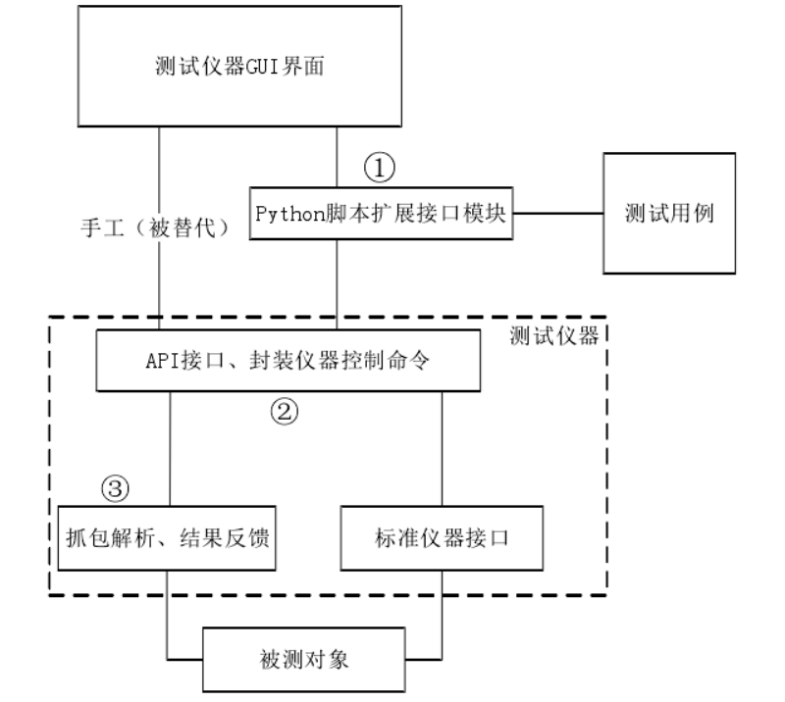
2、测试仪核心模块结构
发送模块主要负责产生测试所需的流数据、完成协议控制数据的发送。其中协议控制数据的发送要求实时性和优先性，即需要中断测试流数据的发送。对于测试流数据的生成，要有流模型的产生、流调度，而且这些操作不能影响数据的线速发送。接收模块主要完成测试流数据的接收与统计、协议控制数据的接收。协议控制数据需要优先转发到系统处理。在测试流数据的处理中，需要进行简单的统计工作，如接收到总的字节数、总的包数等;而对于满足捕获条件的流数据则需要存储起来，转发给系统作进一步分析。接收模块要求对线速流数据的统计与捕获的实时性。
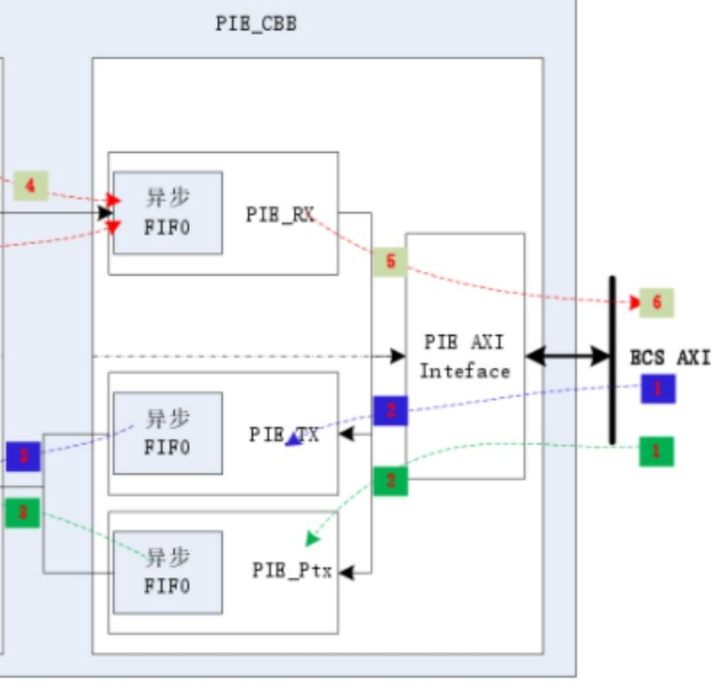
ASIC芯片间的转发性能通常可达到1Gbs甚至更高，是网络测试仪的绝佳选择。华为现有的ASIC芯片SD5182H，集成报文出入端口调度模块、硬件加速器、报文编辑模块、PIE报文插入和提取模块以及ECS嵌入CPU子系统，从单个模块功能来看都无法实现网络测试仪的功能，而将各模块功能从软件层面上进行整合,即可实现网络测试仪的基本功能，其中PIE模块是该网络测试仪设计的核心。如上图所示，PIE模块内部分收发包两个方向上的处理，两个方向的处理彼此独立；每个方向又分多个通道，以实现简单的QOS保证。
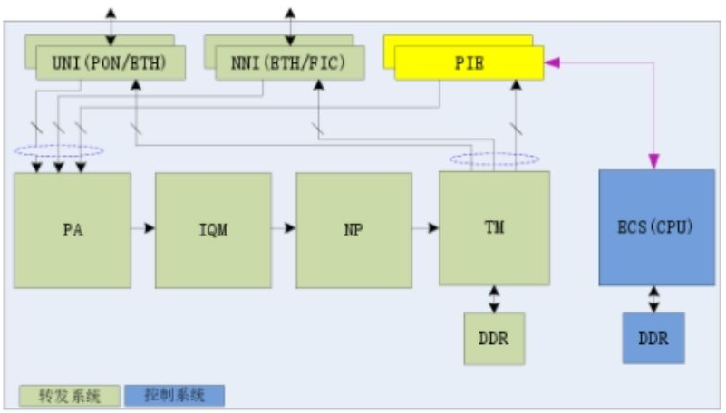
PIE在芯片中的位置如上图所示。测试仪在发送报文时需要给CPU下发指令，PIE根据CPU的命令来构造相应的报文经过队列调度及转发模块发往相应的测试端口。测试仪在接收报文时，需要配置报文的流向路径，通过转发模块分配报文至CPU给PIE模块进行报文捕获。

6.预期的研究成果和创新点
  - 预期的研究成果
1．根据以太网交换机的测试需求，为保证高速以太网交换机的可靠性，设计了负责完成高速以太网交换机性能评估的测试系统，实现流量生成、报文捕获、流量监测、性能测试等模块。
2．实现图形化交互机界面，并与软件自动化测试相结合，提供自动化测试的API接口，在测试完成时自动生成测试报告。
3．与华为商业产品网络测试仪Tesgine的各功能进行对比，验证该系统各指标是否达到实用标准。
4．在时延测试模块中应用时钟同步优化算法，对该系统中报文发出前的时延作出补偿，并利用优化后的卡尔曼滤波算法减小报文发送过程中的抖动，进一步提高时延测试的准确性。

6.2创新点
1．华为现有主用测试仪表功能不完善，不能满足如以太接口的半双工功能、帧抢占、超短帧等测试需求。该设计解决了半双工、超短帧的问题，在RFC2544协议上进行了扩展，可构造更多类型长度的报文。
2．与自动化测试相结合，能自动下发配置、自动收集测试结果、自动进行图形化界面显示。吞吐率、丢包、时延三项测试可以通过网关界面一次性完成全部测试；并且在测试完成后，可以导出比较专业的测试报告。
3．利用时钟同步优化算法提高时延计算的精度

7.研究进度安排
2020年3月~2020年6月
通过查阅国内外文献，了解行芯片验证测试仪的研究现状与主流方法。
2020年7月~2020年12月
学习python语言，以及django框架，搭建网络测试系统的WEB平台，并完成自动化接口的编写。
2021年1月~2021年4月
针对基于时钟同步的时延优化算法，对经典方法以及热门方法进行程序复现。并根据目前热门的时延算法存在的不足，找到改进的方法。
2021年5月~2021年10月
对优化方案进行仿真验证，验证所提出的算法的有效性和可行性，并和有代表性的算法进行对比。
2021年11月~2022年1月
根据实验结果，撰写毕业论文。
2022年2月~毕业答辩期间根据导师的要求，修改论文，准备答辩。

研究生签名： 20 年 月 日

四、指导教师（组）对选题报告的意见：

□ 同意进行开题答辩 □ 不同意进行开题答辩

指导教师签名： 20 年 月 日
五、选题报告答辩情况
答辩时间 | 20 年 月 日 | 答辩地点
- 评议小组对选题报告提出的主要问题及研究生回答情况：

2、评议小组意见：
1、选题价值： □有理论意义；□有工程背景；□有实用价值；□意义不大；□其他 。
2、选题难度： □偏高；□适当；□偏低。
3、工作量： □偏大；□适当；□偏小。
4、研究方法、思路及实施方案的可行性： □好；□较好；□一般；□不可行。
5、选题报告中反映出的综合能力和文献积累：□好；□较好；□一般；□较差。
7、选题报告中反映出的创新能力： □好；□较好；□一般；□较差。
8、对论文选题报告的总体评价： □好；□较好；□一般；□较差。

存在的问题和改进建议：

组长（签名）：
20 年 月 日

成员 | 姓 名 |  | 职 称 | 是否硕导 | 工作单位 | 评审成绩（满分100分）
 |  |  |  |  |  | 文献检索20分 | 调研报告10分 | 选题报告50分 | 现场答辩20分 | 合计
组长 |  |  |  | 是 | 信息工程学院
会议秘书
成员1 |  |  |  | 是 | 信息工程学院
成员2 |  |  |  | 是 | 信息工程学院
成员3 |  |  |  | 是 | 信息工程学院
成员4 |  |  |  | 是 | 信息工程学院
成员5 |  |  |  | 是 | 信息工程学院
选题报告考核成绩（平均分）
评议结果 |  | □ 通过（□ 开始论文写作 □ 需认真修改） □ 不通过，重新开题
评议专家签名
六、学院审查意见：
□ 通过（□ 开始论文写作 □ 需认真修改） □ 不通过，重新开题

（盖章）

负责人签字：
20 年 月 日

